OPĆINSKO DRŽAVNO ODVJETNIŠTVO U VUKOVARU

Andrija Hebranga 2, Vukovar

RKDP:4956

OIB: 41070350826

Razina: 11

OBRAZLOŽENJE I IZVJEŠTAJI UZ POLUGODIŠNJI IZVJEŠTAJ

O IZVRŠENJU FINANCIJSKOG PLANA ZA RAZDOBLJE OD 01.01.2024.-30.06.2024.

Sukladno odredbama članka 81. stavka 1. Zakona o proračunu (»Narodne novine«, broj 144/21.) polugodišnji izvještaj o izvršenju financijskog plana proračunskog i izvanproračunskog korisnika sadrži opći i posebni dio, te obrazloženje i posebne izvještaje.

1. OPĆI DIO PRORAČUNA

A. Sažetak Računa prihoda i rashoda i Računa financiranja

B. Račun prihoda i rashoda

o Izvještaj o prihodima i rashodima prema ekonomskoj klasifikaciji

o Izvještaj o prihodima i rashodima prema izvorima financiranja

o Izvještaj o rashodima prema funkcijskoj klasifikaciji

C. Račun financiranja

o Izvještaj računa financiranja prema ekonomskoj klasifikaciji

o Izvještaj računa financiranja prema izvorima financiranja

2. POSEBNI DIO PRORAČUNA

o Izvršenje po organizacijskoj klasifikaciji

o Izvršenje po programskoj klasifikaciji

3. OBRAZLOŽENJE POLUGODIŠNJEG IZVJEŠTAJA O IZVRŠENJU PRORAČUNA

o Obrazloženje općeg dijela

o Obrazloženje posebnog dijela

4. POSEBNI IZVJEŠTAJI U POLUGODIŠNJEM IZVJEŠTAJU O IZVRŠENJU

PRORAČUNA

o Izvještaj o zaduživanju na domaćem i stranom tržištu novca i kapitala

Prihodi i primici su planirani prema limitima državnog proračuna te se doznačuju mjesečno na osnovu zahtjeva za pokriće rashoda.

Slijedom naprijed navedenog, u nastavku se daju izvještaji i obrazloženja kako slijedi:

OBRAZLOŽENJE OPĆEG DIJELA

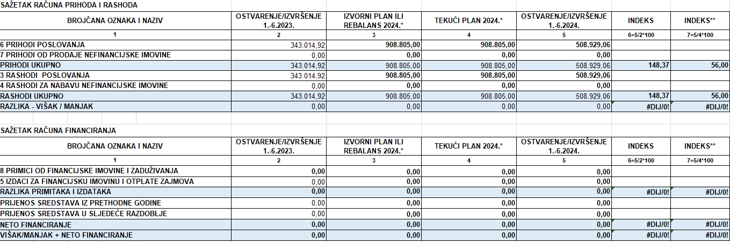

Iz sažetka računa prihoda i rashoda vidljivo je da su u izvještajnom razdoblju ostvareni

ukupni prihodi u iznosu od 508.929,06 eura, te izvršeni ukupni rashodi u iznosu od 508.929,06 eura što je 48,37 % veći u odnosu na izvršenje 2023., odnosno 56 % izvršenja tekućeg plana za 2024.g.

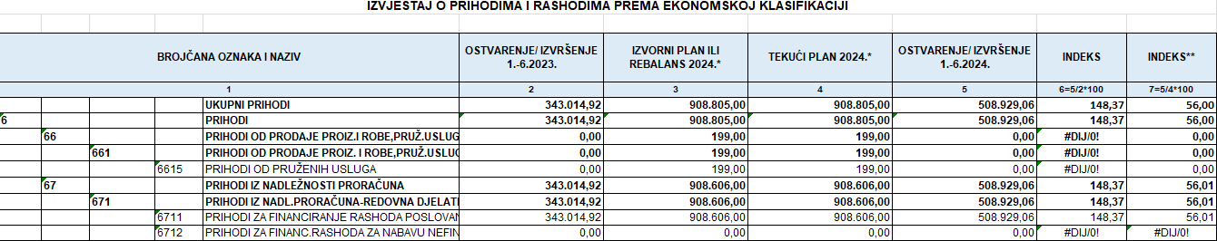

Ukupni prihodi, za 2024. godinu, planirani su u iznosu od 908.805,00 EUR, a ostvareni su u

iznosu od 508.929,06 EUR, uz izvršenje plana od 56 %. U ukupnom iznosu prihodi se

odnose na prihode iz nadležnog proračuna za financiranje rashoda poslovanja.

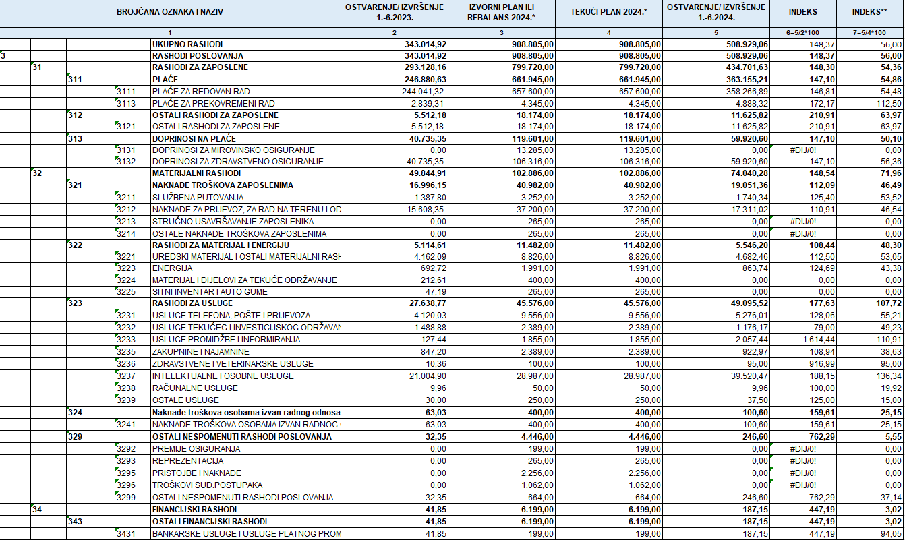

Rashodi poslovanja ostvareni su u iznosu od 508.929,06 EUR, što predstavlja izvršenje

plana od 56 %. Ostvareni rashodi u razdoblju od 01.01.-30.06.2024. godini veći su u

odnosu na prethodnu godinu za 48,37 % .

Obrazloženje povećanje u odnosu na isto razdoblje prethodne godine:

3111 - plaće za redovan rad – ostvareni rashodi u izvještajnom razdoblju veći su za 46,51 % u odnosu na ostvarenje istog razdoblja prošle godine, i čine 54,48 % ostvarenja od tekućeg plana. Povećanje rashoda temelji se na Uredbi o nazivima radnih mjesta i koeficijentima službenika i namještenika (N.N. 22/2024), koja je stupila na snagu 1.3.2024., te temeljem prijelaznih i završnih odredbi (N.N 35/24) Zakona o plaćama sudaca i drugih pravosudnih dužnosnika (primjena od 1.4.2024) osnovica i koeficijenti, te zapošljavanja vježbenika u svibnju 2024.

3113 - plaće za prekovremeni rad – ostvareni rashodi u izvještajnom razdoblju veći su za 72,17 % u odnosu na ostvarenje istog razdoblja prošle godine, i čine 112,50 % ostvarenja od tekućeg plana. Rashodi se odnose na dežurstvo kaznenog odjela u okviru svoje nadležnosti, gdje po rasporedu dežuraju 5 dužnosnika (od lipnja 6 dužnosnika) i 11 službenika; isplata namješteniku na radnom mjestu vozača dežurstvo, kao i prekovremeni rad na službenom putu, rad službenika temeljem Naloga za obavljanje poslova u kaznenoj i građanskoj pisarnici zbog povećanog opsega posla.

312 – ostali rashodi za zaposlene - ostvareni rashodi u izvještajnom razdoblju veći su za 110,91 % u odnosu na ostvarenje istog razdoblja prošle godine, i čine 63,97 % ostvarenja od tekućeg plana. Rashodi se odnosi na novo materijalno pravo službenicima i namještenicima Uskrsnica Dodatak III. KU (N.N. 128/2023), te Zakon o izmjenama Zakona o plaći i drugim materijalnim pravima pravosudnih dužnosnika (regres za korištenje godišnjeg odmora)

3224 – materijal i dijelovi za tekuće održavanje - u odnosu na prethodno razdoblje u tekućoj godini nismo imali potrebe za rashodima za materijal i dijelove za tekuće i investicijsko održavanje.

3225 – sitni inventar i auto gume - u odnosu na prethodno razdoblje u tekućoj godini nismo imali potrebe za kupnju sitnog inventara.

3233 – usluge promidžbe i informiranja – ostvareni rashodi u izvještajnom razdoblju veći su za 1.514,44 % u odnosu na ostvarenje istog razdoblja prošle godine, i čine 110,91 % ostvarenja od tekućeg plana. Povećanja rashoda u odnosu na prošlu godinu odnosi se objavu oglasa za prijem u svibnju 2 upisničara, te u lipnju objava oglasa za savjetnika i zapisničara.

3236 - zdravstvene i veterinarske usluge - ostvareni rashodi u izvještajnom razdoblju veći su za 816,99 % u odnosu na ostvarenje istog razdoblja prošle godine, i čine 95 % ostvarenja od tekućeg plana. Rashodi se odnose na troškove izdavanje zdravstvenog uvjerenja pri zapošljavaju jednog službenika i vježbenika.

3237 – intelektualne i osobne usluge - ostvareni rashodi u izvještajnom razdoblju veći su za 88,15 % u odnosu na ostvarenje istog razdoblja prošle godine, i čine 136,34 % ostvarenja od tekućeg plana. Do povećanja rashoda došlo je zbog povećanja priliva kaznenih predmeta u kojima je bilo potrebno naložiti vještačenja.

324 – Naknade troškova osobama izvan radnog odnosa - ostvareni rashodi u izvještajnom razdoblju veći su za 59,61 % u odnosu na ostvarenje istog razdoblja prošle godine, i čine 25,15 % ostvarenja od tekućeg plana. Rashod se odnosi na troškove u kaznenom postupku ( isplata naknade troškova svjedocima).

3299 – ostali nespomenuti rashodi poslovanja - ostvareni rashodi u izvještajnom razdoblju veći su za 662,29 % u odnosu na ostvarenje istog razdoblja prošle godine, i čine 37,14 % ostvarenja od tekućeg plana. Rashod se odnosi na troškove kaznenog postupka (prijevoz pokojnika na obdukcije) čiji je broj povećan u odnosu na prošlu godinu.

3431 – bankarske usluge i usluge platnog prometa – ostvareni rashodi u izvještajnom razdoblju veći su za 347,19 % u odnosu na ostvarenje istog razdoblja prošle godine, i čine 94,05 % ostvarenja od tekućeg plana. Do povećanja rashoda došlo je zbog uvođenje servisa e-plaćanje, gdje platne transakcije idu s poslovnog računa odvjetništva (zaprimanje izvoda, pregled stanja računa i sl.), te su naknade za vođenje računa porasle.

Rashodi za nabavu nefinancijske imovine nisu ostvareni niti su planirani.

Pregled prihoda i rashoda prema izvorima financiranja u razdoblju 01.01.-30.06.2024. godine:

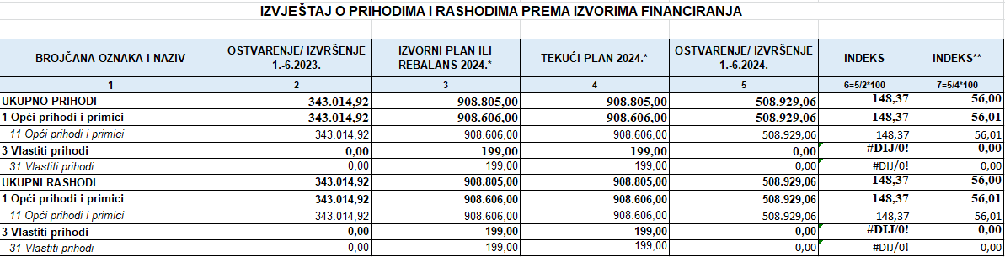

Prihodi i rashodi prema izvorima financiranja ostvareni su i realizirani iz izvora 11 opći prihodi i primici.

Izvještaj o rashodima prema funkcijskoj klasifikaciji sastoji se od rashoda prema funkcijskoj klasifikaciji brojčane oznake 033 – sudovi.

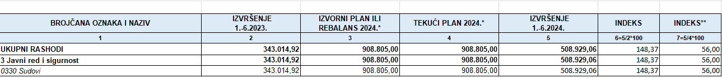

Račun financiranja

Obzirom da Općinsko državno odvjetništvo u Vukovaru nije ostvarilo niti primitke niti imao izdatke u razdoblju od 01.01.-30.06.2024. godine, tablični prikaz ne sadrži podatke o Računu financiranja po ekonomskoj klasifikaciji i po izvorima financiranja.

OBRAZLOŽENJE POSEBNOG DIJELA

Posebni dio polugodišnjeg izvještaja o izvršenju financijskog plana sadrži izvršenje

financijskog plana prema programskoj klasifikaciji 2812 – Djelovanje državnih odvjetništava, te sadrži prikaz rashoda po izvorima financiranja izvor 11 i izvor 31, raspoređenih prema aktivnostima i to:

- aktivnost 642000 Progon počinitelja kaznenih i kažnjivih djela i zaštita imovine RH pred nadležnim sudovima i tijelima, ukupni rashod za aktivnost realiziran je iz izvora 11 508.929,06 €

Izvor financiranja 31 – vlastiti prihodi nisu realizirani u razdoblju od 01.01.-30.06.2024.

POSEBNI IZVJEŠTAJI

čl. 23. st. 1. Pravilnika

Općinsko državno odvjetništvo u Vukovaru u razdoblju od 01.01.-30.06.2024. godine

nije se zaduživalo na domaćem niti stranom tržištu novca i kapitala, niti izdavali jamstva.

U Vukovaru, 19. srpnja 2024.

OPĆINSKA DRŽAVNA ODVJETNICA

Sanja Đaković